Мобильное приложение «МЧС Беларуси: помощь рядом».
В целях создания доступной и безбарьерной среды жизнедеятельности для инвалидов (глухонемых граждан) в части обеспечения возможности информирования граждан о пожарах, других чрезвычайных (нештатных, аварийных) ситуаций, Министерство по чрезвычайным ситуациям разработало мобильное приложение «МЧС Беларуси: помощь рядом». В настоящее время данный программный продукт доступен для скачивания всем обладателям смартфонов и планшетов на базе операционной системы Android.
«МЧС Беларуси: помощь рядом» включает в себя несколько разделов и функций, в том числе заблаговременное оповещение о неблагоприятных и опасных явлениях, основанных на предупреждениях ГУ «Республиканский центр по гидрометеорологии, контролю радиоактивного загрязнения и мониторингу окружающей среды». На специальной карте помимо явлений и регионов, где они ожидаются, доступны рекомендации от МЧС по действиям в складывающейся обстановке.
Из любой страницы приложения доступна специальная кнопка звонка в МЧС «112». Предусмотрена возможность не только соединения с МЧС, но и отправки СМС или звонков на заданный номер – например, врачу или родным. Это позволяет связаться в экстренных случаях с нужным человеком любому гражданину, в том числе людям с различными заболеваниями.
В приложении также присутствует раздел «Проверь себя», позволяющий в режиме тестов проверить собственные знания по различным темам. Кроме того, в случае масштабной ЧС природного характера возможна активизация для пользователей дополнительного раздела «Сообщить о ЧС».
Более подробная информация о приложении, а также ссылка для установки доступна по адресу 112.by/app или GooglePlayMarket

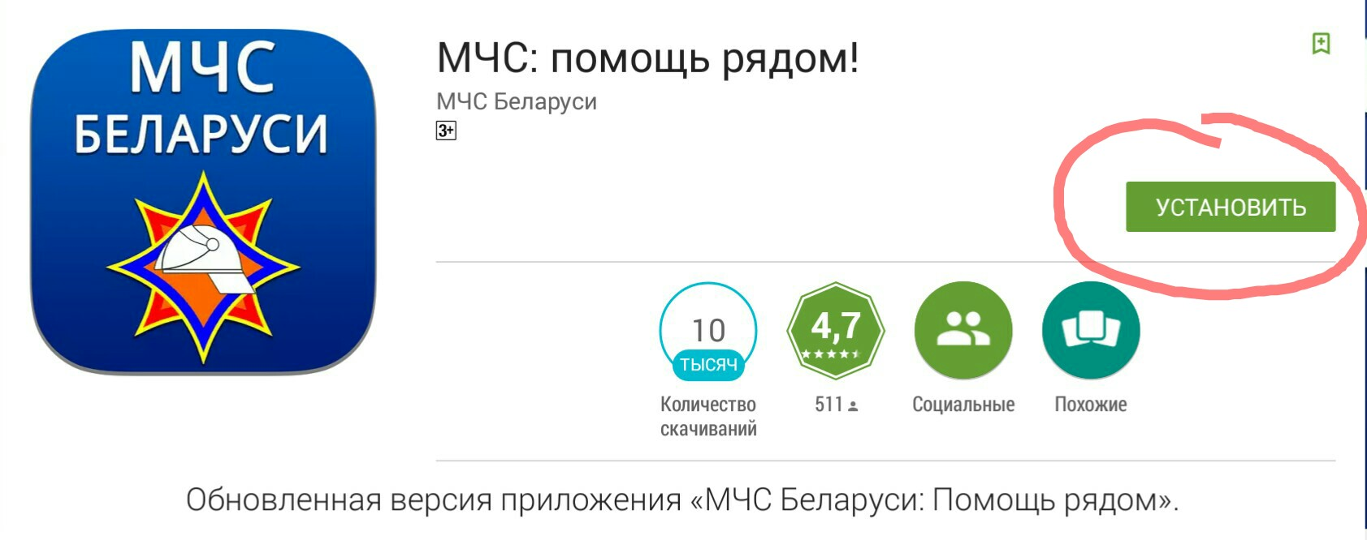
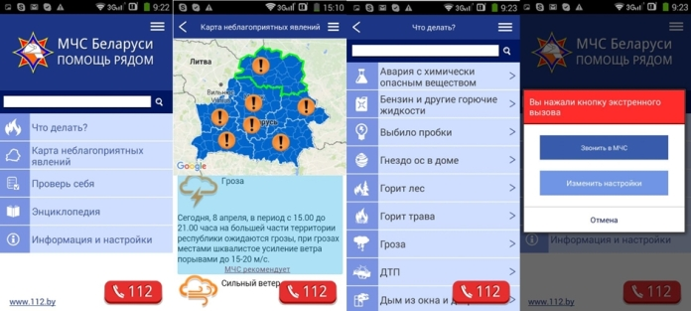
телефон для справок: 42804
Крыштанов Е.А

